**פרויקט WEB חלק א' - Teacher Finder**

1. **הסבר כללי:**

בחרתי להקים אפליקציית WEB לאיתור מורים פרטיים "Teacher Finder" לפי איזור גיאוגרפי, מקצוע למידה, זום/פרונטלי ועיתוי מועדף. מטרת האתר היא תיווך מורה פרטי עבור התלמידים לפי דרישתם. כיום, ישנו צורך עולה וגובר מצד התלמידים למורים פרטיים בכלל הרמות (יסודי, חטיבה, תיכון) ובכל המקצועות הנדרשים. בעזרת האתר "Teacher Finder" נוכל לתת מענה הולם לאיתור מורה פרטי עבור התלמיד המעוניין בשירות ובהתחשבות בכלל הגורמים הרלוונטיים למשתמשים (מיקום, מקצוע, זמן, איכות הוראה וכד'). כמו כן, האתר יהווה פלטפורמה לשיווק עבור המורים הפרטיים שיוכלו לקדם את שירותם באתר ובכך להגדיל את מסת עבודתם ובעיקר לשפר את יעילותם בעזרת כלי נגיש ופשוט שחוסך להם את הפרוצדורה שאיתה הם מתמודדים יום יום.

בתור תלמיד חוויתי קשיים במציאת מורים פרטיים במגוון רחב של מקצועות ובעיקר בקבועי זמן קצרים מהרגע לרגע. פלטפורמה זו תיתן מענה מצוין לתיאום שיעור פרטי גם למשתמשים (תלמידים) וגם לנותני השירות (מורים).

המטרות אשר אני מעוניין לממש הן:

* הצגת מורים שמציעים מתן שיעורים פרטיים עפ"י מיקום גיאוגרפי, מחיר ומקצוע נבחר.
* הצגת הדירוג, תעריף לשעה, שנות ניסיון.
* הוספת דירוג התלמיד בתום השיעור שבוצע.

1. **דרישות UX:**
2. ה-Users הרלוונטיים באתר הם מורים שמעוניינים להציע את שירותם בשיעורים פרטיים וכמו כן גם תלמידים אשר מעוניינים למצוא מורים פרטיים לפי מיקום נוכחי, זמן ומקצוע רלוונטי.
3. הצרכים הרלוונטיים הם לרכז ולהציג למשתמש את המורים הפרטיים שנמצאים בסביבתו ובהתאם לדרישותיו שהזין. המשתמש יוכל לסנן את חיפוש המורים הפרטיים- על פי דירוג, מקצוע ומרחק ממיקומו. וכך, המשתמש יוכל לבצע בחירה טובה וממוקדת עבור מציאת שירות מתאים תוך שימוש בממשק משתמש נוח וקל לתפעול אשר יגרום למשתמש להנות משירותי האתר.
4. השירות שהאפליקציה תיתן למשתמש הוא יצירת חשבון/התחברות בעזרת פרטים מזהים כחלק מתנאי השימוש באתר. בנוסף, יוצג ריכוז המורים הפרטיים המתאימים לבקשת המשתמש בהתאם לפרטים שהזין בחיפוש המיועד. המשתמש יוכל לראות פרטים נוספים כגון: מספר טלפון, שנות ניסיון, מקצועות מועדפים, תעריף, דירוג.
5. תהליך של קליטת פרטים מזהים אודות המשתמש להתחברות לאתר (אימייל וסיסמא)-

המשתמש ירשם/יתחבר לאתר באמצעות אימייל וסיסמה. המשתמש יוכל לבצע חיפוש בעזרת הזנת פרטי מיקום, מקצוע מיועד ופרק זמן שיבחר. לאחר מכן המערכת תסנן את המידע מבסיס הנתונים המכיל את מאגר המורים הפוטנציאליים לסינון החיפוש שבחר המשתמש זמן, מקצוע למידה ומיקום (בכדי שניתן יהיה לבצע חיפוש על פי מיקום גאוגרפי על האתר יהיה להשתמש בשירותי מיקום ולבצע פנייה לשרת עם קלט זה). לאחר מכן, ביצוע שליפת נתונים מבסיס הנתונים והחזרת פירוט על המורים פרטיים העומדים בקריטריונים כפלט למשתמש המשתמש יוכל לבחור מורה פרטי והאתר יציע לו פרטים מלאים אודותיו ואת האפשרות לדרג אותו לאחר המפגש (במידה ויתקיים).

1. התוכן הנדרש על מנת לספק את השירות:

* שירותי מיקום של Navigator.
* בסיס נתונים המכיל את פירוט אודות המידע הרלוונטי על המורה פרטי.
* בסיס נתונים המכיל פירוט על התלמידים.

1. מבנה הנתונים הנדרש הינו SQL- בסיס נתונים טבלאי.

שליפת הנתונים תתבצע באמצעות שאילתות SQL מתוך טבלאות.

* טבלת מורים פרטיים- טבלה המכילה מידע אודות המורים: מזהה מורה(מפתח ראשי -לא יוצג למשתמש), שם מלא , מיקום, מספר טלפון, מקצוע, מייל, שנות ניסיון, תעריף לשעה, דירוג(שדה מחושב), מלל חופשי.
* טבלת תלמידים- טבלה המכילה את פרטי המשתמשים(תלמידים) שנרשמו לאתר: שם משתמש(מפתח ראשי), סיסמה(מפתח ראשי), מייל, מספר טלפון, כיתה.
* טבלת מיקומים.

1. **ספציפיקציות UI:**
2. האתר אותו אני מממש מיועד לקהל יעד רחב ובטווח גילאים רחב. ארצה שחווית המשתמש והאינטגרציה שלו עם האתר תהיה קלילה ומובנת למשתמשיו.

-פשטות- האתר צריך להיות נוח וידידותי למשתמשיו (מורים ותלמידים). מטרתו היא ליצור חווית משתמש נוחה ואתר קל לתפעול שיופץ מפה לאוזן.

-חדשנות- האתר יספק פלטפורמה חדשנית אשר מרכזת את כל הנתונים הנדרשים למשתמש על מנת למצוא את המורה הפרטי המתאים ביותר עבורו במקום אחד ובאופן מיידי, זאת במקום לבצע ריבוי חיפושים באתרים שונים או בקבוצות רבות שם הממשק לא נוח ולא יעיל.

1. האמצעים הגרפיים: האתר עוסק בנושא לימודי ולכן יש צורך שיצור הרגשה נעימה אך בו בזמן מקצועית, לכן נבחר בגוונים של כחול ולבן לעיצוב. צבעים אלו נעימים לעין ומשרים אמון, רוגע, סבלנות, ואופטימיות ובנוסף, מייצגים תחושה של חדשנות. בנוסף, הצבע הכחול מוכר מאוד למשתמשים (Facebook, Word וכד') ולכן ניתן להסיק שהמשתמשים רגילים אליו וירגישו בנוח בשימוש באתר. בחרתי להשתמש בפונט Assistant בצבע שחור/לבן שעונה לצרכים מגוונים, נעים לקריאה, נוח מאוד לשימוש בעיקר באתרי אינטרנט ומתאים לעבודה משולבת עם מלל לועזי במידה ונצטרך בהמשך.

**סקיצה 1: מסך התחברות**

מסך כניסה, במסך זה למשתמש ישנן 2 אפשרויות. התחברות למשתמש קיים או יצירת משתמש חדש.

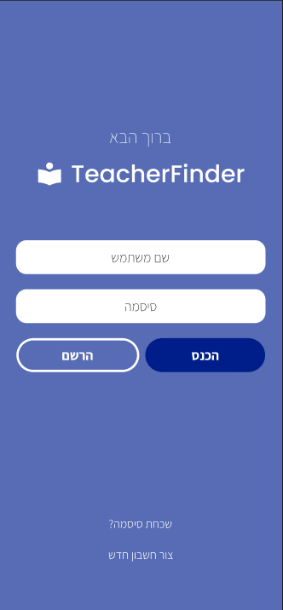

**סקיצה 2: הרשמה**במידה והמשתמש ילחץ על צור חשבון יפתח עבורו מסך רישום לאתר בו יצטרך להזין פרטים. 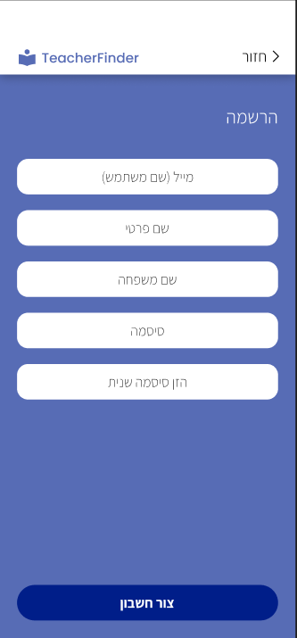

**סקיצה 3: בחירת סוג פרופיל**המשתמש ילחץ על הפרופיל אותו הוא מעוניין ליצור.

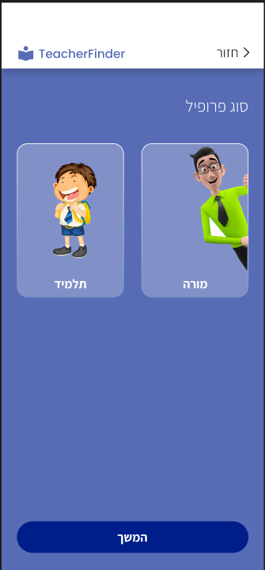

**סקיצה 4: יצירת פרופיל מורה**במידה והמשתמש בחר בקטגוריה "מורה" הוא יצטרך למלא את הפרטים הרלוונטיים עבור פרופיל זה.  
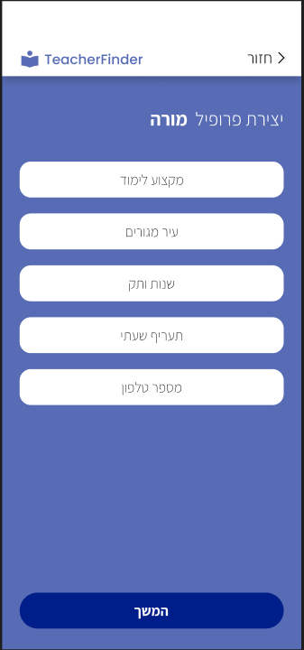

**סקיצה 5: יצירת פרופיל תלמיד**במידה והמשתמש בחר בקטגוריה "תלמיד" הוא יצטרך למלא את הפרטים הרלוונטיים עבור פרופיל זה.  
**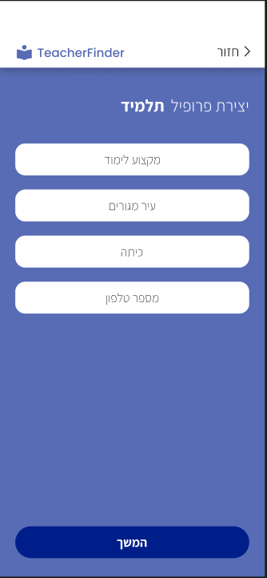  
סקיצה 6: דף בית - פעולות**לאחר התחברות למשתמש יוצגו הפעולות האופציונליות למשתמש.  


**סקיצה 7: חיפוש מורה פרטי**במידה והמשתמש בחר בפעולת "חיפוש מורה" יופיע עבורו מסך חיפוש בו יצטרך להזין פרטים רלוונטיים.  
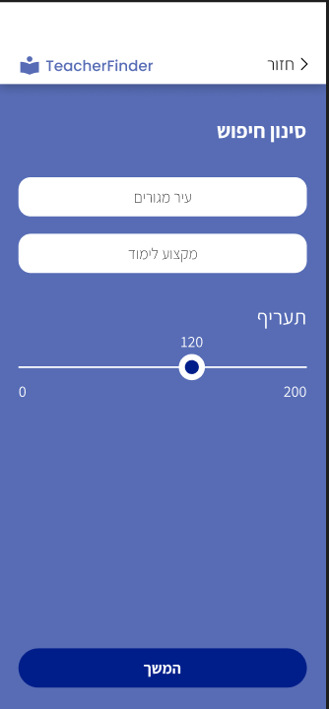  
**סקיצה 8: תוצאות חיפוש**לאחר החיפוש יוצגו המורים הרלוונטיים כתוצאה מחיפושו של המשתמש.  
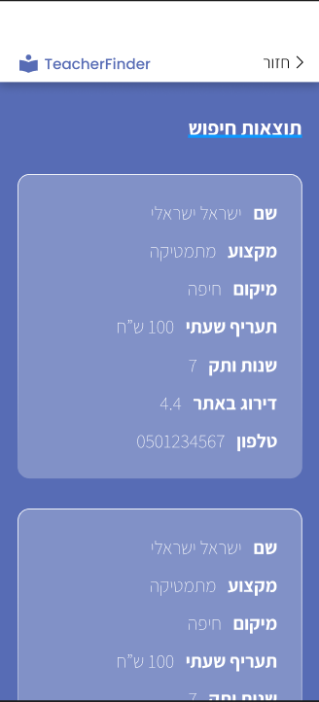

**סקיצה 9: דירוג מורים**במידה ותלמיד בחר לדרג את מוריו יפתח עבורו דף ייעודי לכך.  
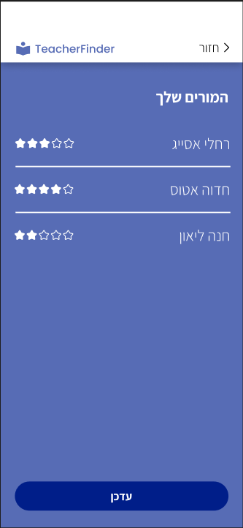

**ERD**:  
